
Pojmy genetiky - PL
meno: .................................................
/umiestni správne/

- proces kríženia -
- dihybrid -
- gaméty trihybrida -
- trihybrid -
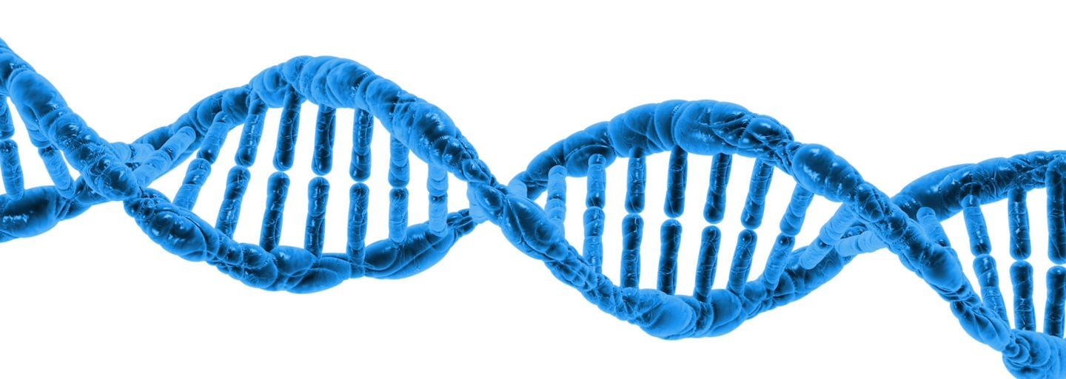
- gaméty trihybrida -
línia
- pohlavná bunka –
hybridizácia
FFGg
aaBb
heterozygot
AbC
aBc
spermia
P
F₂
F₁
- vzniká oplodnením –
kLMn
KkLLmm
efg
gaméta
vajíčko
línia
zygota
homozygot
- prvá generácia potomkov –
KkLL
KLm
aBc
ABc
aaBBCc
eeFFGg
- druhá generácia potomkov –
- generácia rodičov –
- potomstvo homozygotov zo spätného kríženia –
- potomstvo homozygotov zo samoopelenia –
- tvorí len jeden typ gamét –
- tvorí dva typy gamét -
Sebelédi L

